Välkomna till den lokala Hyresgästföreningens årsmöte

Årsmötesprogram

- Inskrivning
- Välkomnande till årsmötet
- Gästföreläsare/talare/underhållning
- Årsmötets öppnande se dagordning
- Medlemsmingel efter mötet, ”samtalsstationer”

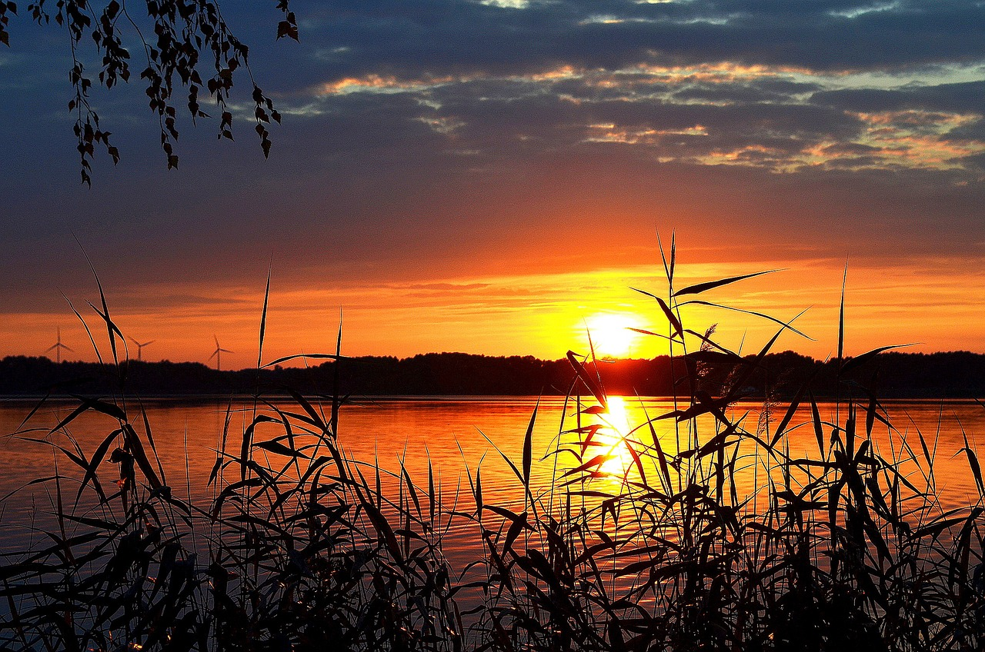

Checklista
Inför årsmötet är det viktigt att stämma av så allt är väl förberett.

Innan årsmötet
- Har kallelse gått ut i rätt tid
  - Datum/tid/plats
- Tar vi emot anmälan, vem gör vad?
- Har valberedningen blivit kallad för förberedelse inför årsmötet
- Har styrelsens berättelse skrivits och undertecknats
- Har revisorerna gjort klart revisionsberättelsen

Under årsmötet
- PROGRAMET PÅ ÅRSMÖTETSDAGEN
  - Hälsa välkommen
  - Gästföreläsare/talare
  - Årsmötet, enligt stadgarna och dagordning
  - Stöd vi årsmötet, vem kontaktar föreningsstyrelsen?

Inför årsmötet PRESIDIET
- Vem sitter mötesordförande?
- Vem sitter mötessekreterare?
- Vilka justerar protokollet?
- Vilka är rösträknare?
- En presentation av fördelningen av ekonomin (se mallen)
- Fastställande av röstlängd
(Kolla medlemskapet, endast medlemmar har rösträtt, OBS! GDPR)

- Material att dela ut till deltagarna
  - Dagordning
  - Ekonomisk rapport
  - Styrelsens berättelse och en ekonomisk rapport
  - Valberedningens förslag (styrelse, revisorer)
  - Motioner/förslag från styrelsen
  - Uttalande

- Val av revisorer och valberedning
LH kan enligt § 8 8.4 utse Hyresgästföreningens revisorer.
Förklara varför detta är ett svaghetstecken att vi inte lokalt kan lösa detta och att det skapar orimliga arbetsuppgifter för några få revisorer. Försök hitta en valberedare på mötet som styrelsen kan stötta under året. Bättre utse en valberedare som får mycket stöd, än ingen alls.

